Actividad 2. El product Backlog.

Materia: Proyecto II

Alumno: Orlando Joaquín Pizano Prado

**Link del proyecto:**

<https://orlando5353.atlassian.net/jira/software/projects/SCRUM/boards/1/backlog?atlOrigin=eyJpIjoiMGE3ZTM3Njg3OGM0NDViYWFjYmJkZjJiOTI0YWM4MzEiLCJwIjoiaiJ9>

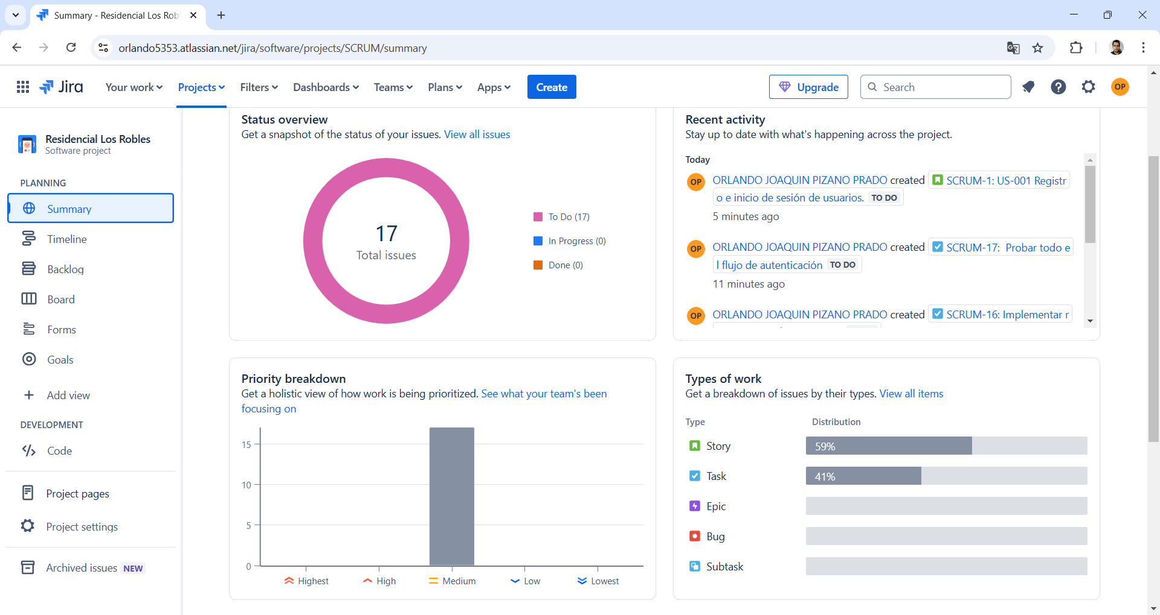**Screenshots del Proyecto “Residencial Los Robles” en Jira**

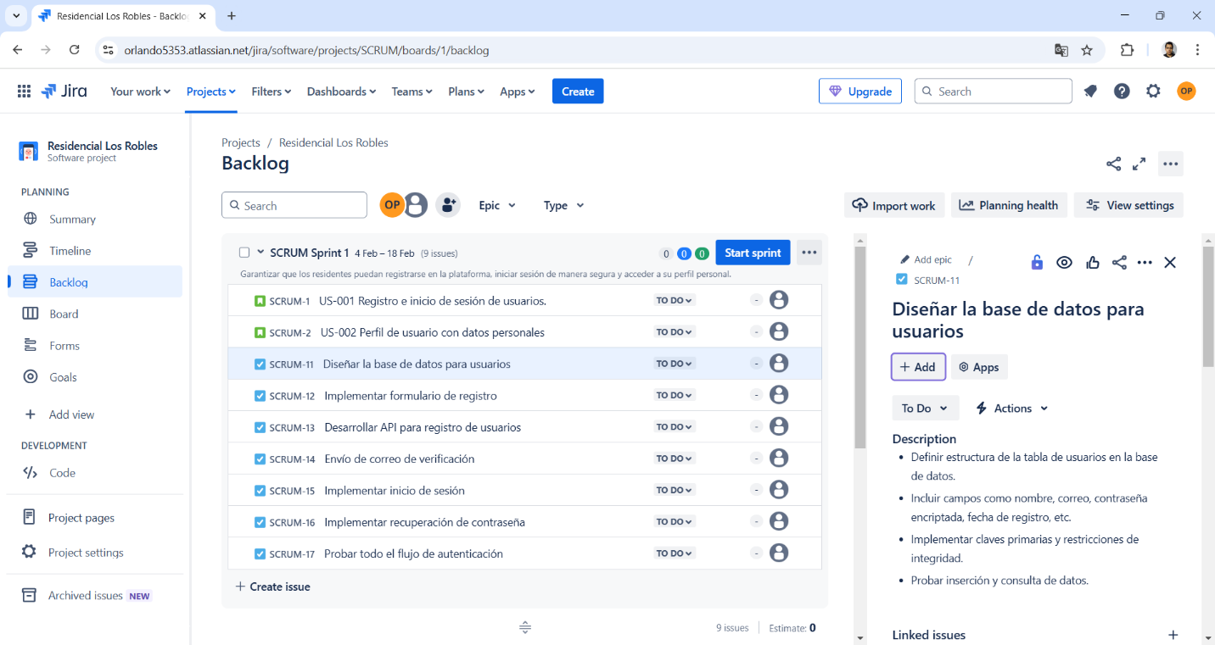

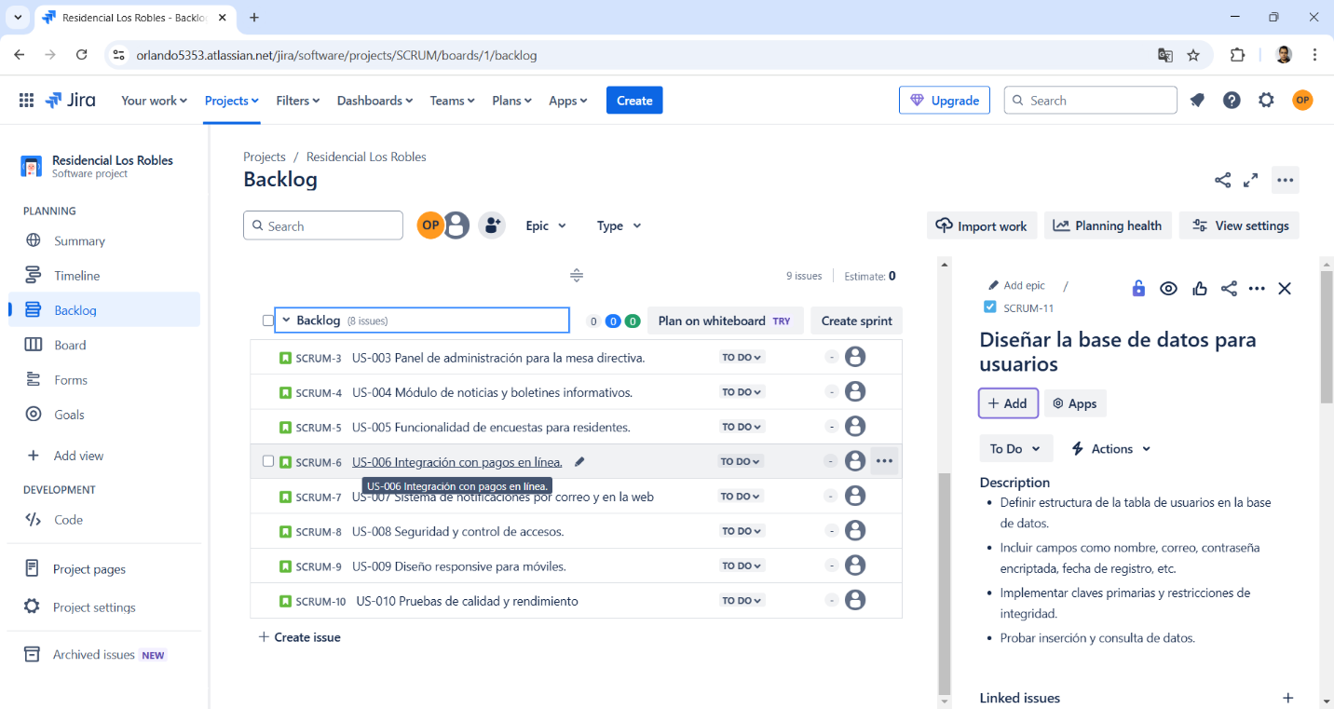

Bibliografía:

Obergfell, Y. (2024, 13 enero). *Scrum Product Backlog: How teams create value in agile projects*. International Scrum InstituteTM. <https://www.scrum-institute.org/The_Scrum_Product_Backlog.php>

Radigan, D. D. (s. f.). *Explicación del backlog del producto [+ ejemplos]*. Atlassian. https://www.atlassian.com/es/agile/scrum/backlog